Армянский коньяк (бренди) Айвазо́вский 3 звезды

**Страна:** Армения

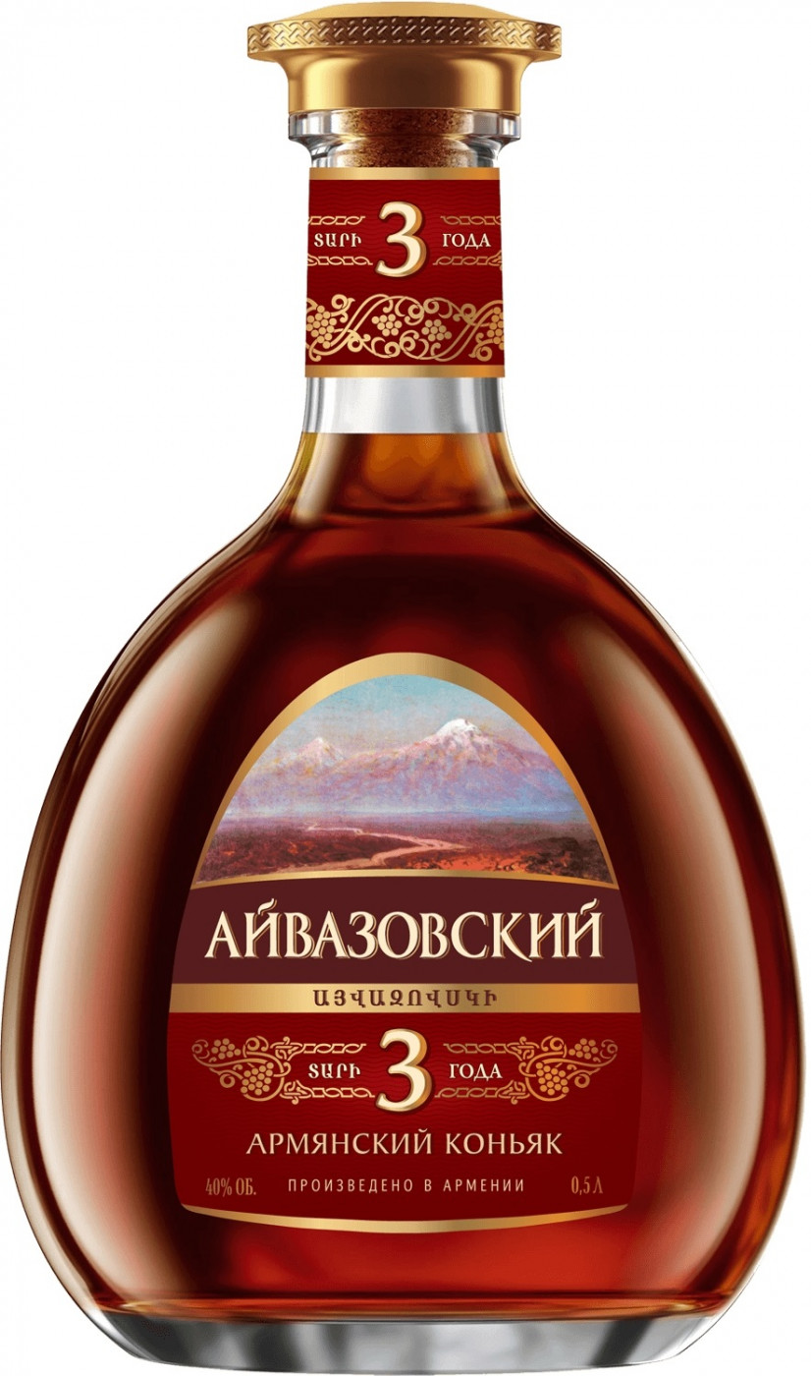

**Регион:** Араратская долина, Армавирский регион, село Ленуги

**Производитель:** ЗАО «МАП»

**Выдержка**: минимум 3 года

**Сорт винограда:** Кангун, Ркацители

**Крепость:** 40%об.

**Цвет:** янтарно-золотистый

**Аромат:** богатый, сотканный из нот сухофруктов, шоколада, ванили, фундука и пряностей.

**Вкус:** мягкий, округлый, с бархатистой текстурой, нотами рансьо, сухофруктов и пряностей, плавно переходящими в продолжительное послевкусие.

**Температура подачи:** от -18°С, до +14-16°С

**Рекомендации по употреблению:** рекомендуется употреблять в чистом виде охлаждённым, а также в составе коктейлей.

Армянский коньяк (бренди) Айвазо́вский 5 звезд

**Страна:** Армения

**Регион:** Араратская долина, Армавирский регион, село Ленуги

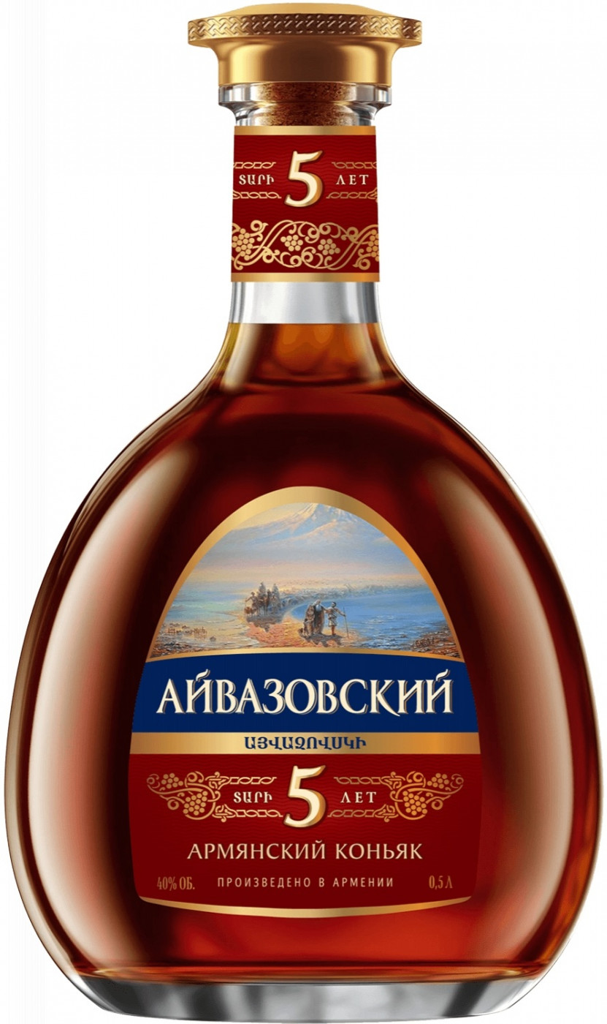

**Производитель:** ЗАО «МАП»

**Выдержка**: минимум 5 лет

**Сорт винограда:** Кангун, Ркацители

**Крепость:** 40%об.

**Цвет:** янтарно-золотистый

**Аромат:** насыщенный с доминирующими нотами кураги, айвы, пряностей, дуба и кедра.

**Вкус:** округлый, сбалансированный вкус с шелковистой текстурой, фруктовыми, древесными и ванильными тонами, плавно переходящими в длительное, согревающее послевкусие.

**Температура подачи:** 20-22 °С

**Рекомендации по употреблению:** рекомендуется употреблять в чистом виде, а также сочетать с мясными деликатесами, десертами и спелыми абрикосами, добавлять в коктейли или кофе.

Армянский коньяк (бренди) Айвазо́вский 7 лет

**Страна:** Армения

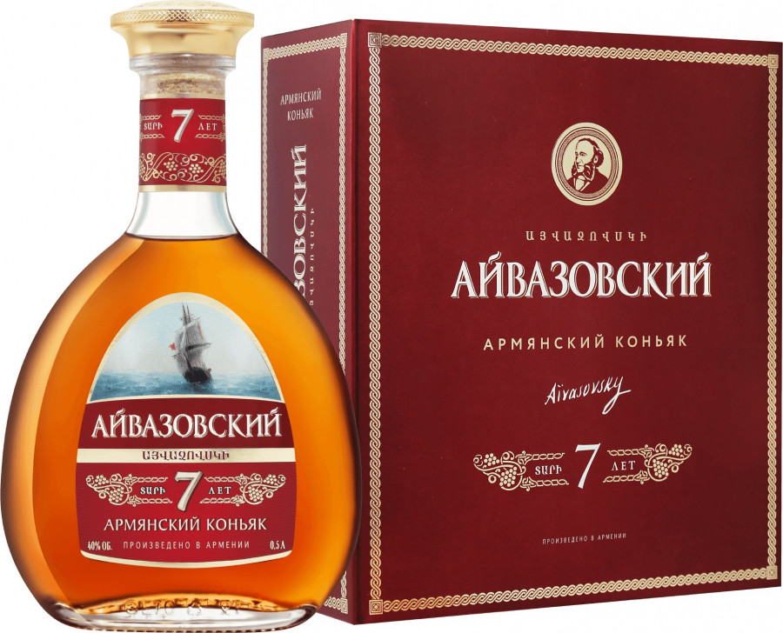

**Регион:** Араратская долина, Армавирский регион, село Ленуги

**Производитель:** ЗАО «МАП»

**Выдержка**: минимум 7 лет

**Сорт винограда:** Кангун, Ркацители

**Крепость:** 40%об.

**Цвет:** янтарно-золотистый

**Аромат:** насыщенный, гармоничный, сотканный из нот сухофруктов, орехов, дуба, ванили и корицы.

**Вкус:** округлый, богатый, с маслянистой текстурой, оттенками дуба, сухофруктов, какао-бобов и ванили, плавно переходящими в долгое, согревающее пряное послевкусие.

**Температура подачи:** 20-22 °С

**Рекомендации по употреблению:** рекомендуется употреблять в чистом виде в качестве дижестива.

**Интересные факты**

Коньяк назван в честь художника-мариниста, Ивана Константиновича Айвазовского.

История виноделия в Армении стара и насчитывает не одно тысячелетие. Это подтверждают многочисленные исследования и результаты археологических раскопок, происходящих и в наше время. Об этом же свидетельствует Библия, в которой повествуется о том, как праотец Ной после всемирного потопа спустился с вершины горы Арарат и посадил у ее подножья виноград. В Ветхом Завете отмечено, что Армянское нагорье является не только родиной и пристанищем человечества, но и родиной виноградарства и виноделия. Это библейское сказание рождает у армян чувство патриотизма и гордости за вековые традиции культуры виноградарства и виноделия. Благоприятные природные условия, позволяющие выращивать превосходные сорта винограда, и богатейшие национальные традиции возделывания винограда — все это способствовало развитию виноделия.

Винно-коньячное предприятие "МАП" (раньше — Октемберянский винно-коньячный завод) является ярким примером предприятия, которое сохранило традиции и до сих пор радует потребителей настоящим армянским коньяком. Основано предприятие "МАП" в 1945 году. Мастерство специалистов и опыт, знание и уважение к напитку, качественный виноград и высокогорное солнце — все это является гарантом высшего качества коньяков и вин, производимых на этом заводе. Весь цикл производства коньяка — от сбора винограда, переработки, выкурки коньячных спиртов, выдержки в дубовых бочках в погребных условиях, купажирования коньяков и разлива — производится по классическим технологиям. Завод снабжен новейшим оборудованием и различными емкостями: дубовые бочки привезены из Болгарии, Кипра и Франции, а буты и цистерны — из Германии.